Aloes sukulent - jak wykorzystać go w aranżacji przestrzeni?
W naszym artykule podpowiadamy jak sztuczną roślinność jak aloes sukulent można wykorzystać w aranżacji przestrzeni. Jeśli taka tematyka Cie interesuje, zachęcamy do lektury.

Aloes i inne gatunki sztucznych roślin
Jeśli choć trochę interesujesz się wnętrzami na przykład przeglądasz przeglądasz popularne profile w social mediach, im poświęcone czy też czytasz artykuły lub blogposty o aranżacji wnętrz z pewnością zauważyłeś, iż rośliny są ostatnimi czasy bardzo modne. Roślinność we wnętrzach domów czy przestrzeni publicznych ma za zadanie nie tylko oczyszczać powietrze ale także udekorować puste wnętrza kolorem oraz formą. Co jednak gdy ewidentnie nie masz ręki do kwiatów, dużo podróżujesz lub nie znasz się na pielęgnowaniu roślin? Z pomocą przychodzą Ci sztuczne kompozycje czy pojedyncze egzemplarze, jak aloes sukulent.

Aloes sukulent we wnętrzach

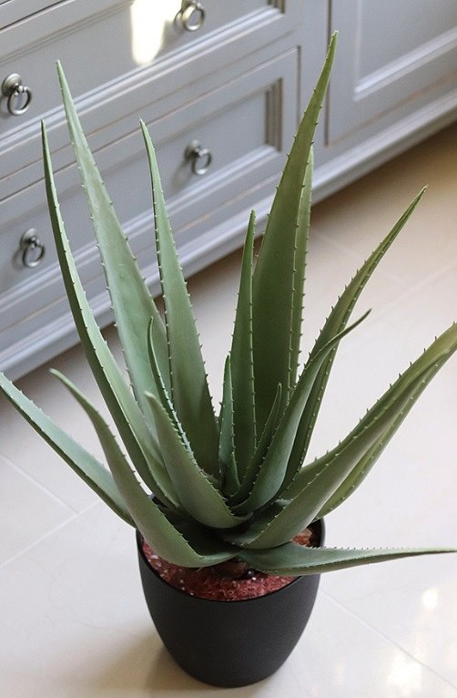
Aloes to rodzaj jednoliściennych sukulentów to roślina, którą bardzo często możemy spotkać w domach naszych znajomych, w szpitalach, szkołach, przychodniach, salonach piękności, biurach a nawet restauracjach. Ze względu na swój atrakcyjny wygląd aloes sukulent często spełnia rolę dekoracji we wnętrzach salonów domowych, jadalni i nie tylko. Jeśli podoba Ci się forma owej rośliny, warto poszperać w sieci i znaleźć jej sztuczny odpowiednik, na przykład w sklepie Tendom, który nieco rozweseli Twoje wnętrza, nadając im życia. Chcesz by egzotyczna roślina jak aloes zawitała na Twoim parapecie czy też w łazience? Nic prostrzego, wystarczy zamówić odpowiednią kompozycję kwiatową online!

